GridCrew
电力行业数字员工平台 · 终局架构与分版本完整开发计划
终局架构版 · 与GridCrew高保真原型V2.2一致
文档版本 | V2.2
编制日期 | 2026年7月24日
文档状态 | 规划基线 / 待产品评审冻结
适用范围 | 产品立项、原型确认、架构设计、研发与验收

核心原则：终局逻辑架构一步到位，R1只减少启用范围，不建设未来需要废弃的临时内核。

目录
1. 开发计划定位与总体目标
2. 架构基线与不可变约束
3. 推荐技术栈与部署形态
4. 代码仓库与模块边界
5. 团队配置与项目治理
6. 产品版本与研发里程碑映射
7. M0—M15分阶段详细建设任务
8. 契约优先与数据模型实施
9. Temporal、Agent与工具工程规范
10. 测试、质量与生产门禁
11. 安全、合规与私有化
12. CI/CD、环境与版本管理
13. 试点上线与运营验证
14. 工作量与资源测算
15. 风险与应对
16. 完整交付物清单
附录A. Release与Milestone验收检查表
附录B. 架构债务检查表
附录C. 关键技术参考

1. 开发计划定位与总体目标
本计划不是“先开发临时MVP、以后迁移”的路线，而是在终局架构上分阶段启用能力。任何阶段不得形成第二套任务内核、临时员工模型或专用平台耦合。

1.1 建设目标
- 在同一终局架构下完成数字员工协作、装配、运行、治理和专业能力接入。
- R1即可真实运行长任务、等待人工、审批、定时任务、失败恢复和专业系统调用。
- 后续新增岗位、场景、渠道和连接器时不迁移核心任务数据，不重写员工和能力模型。
- 最终支持电力企业私有化部署、多租户运营和第三方协作渠道。

1.2 交付策略
策略 | 具体要求
架构先行 | M0冻结领域模型、事件、Schema、Temporal边界、权限和版本策略。
纵向闭环 | 优先打通两条真实业务任务，而不是横向铺满全部页面和岗位。
契约优先 | 前后端、Agent、Skill、Tool、Connector和Artifact均先定义Schema及错误语义。
真实执行 | Mock只用于单元和界面测试；完成验收必须运行真实Temporal和真实工具回执。
治理内建 | 多租户字段、身份、审批、审计、证据、评测和可观测性从R1存在。
可演进部署 | 逻辑模块固定，首期模块化单体与独立Workers，规模增长时按接口拆分。

1.3 计划层级与命名规则
层级 | 用途 | 本计划定义
Product Release | 面向客户交付与商业验收 | R1平台基础与联合试点版、R2多场景与组织级应用版、R3平台生态与规模运营版。
Development Milestone | 面向研发组织、质量门禁和依赖管理 | M0—M15；多个Milestone共同完成一个Release。
Sprint | 面向日常研发迭代 | 建议两周一个Sprint；必须包含可演示增量、自动化测试和架构债务检查。

1.4 GridCrew品牌与工程命名基线
对象 | 统一命名 | 约束
产品与文档 | GridCrew / GridCrew 电力行业数字员工平台 | 界面可使用GridCrew简称；正式文档首次出现使用全称。
代码仓库 | gridcrew | 不得继续使用临时项目名或场景专用名称。
Python根包 | gridcrew | 领域包不得使用交易、运筹或安全等单一场景作为根命名。
前端包 | @gridcrew/* | 公共UI、contracts、sdk等采用统一scope。
环境变量 | GRIDCREW_* | 凭据仅保存引用，不进入代码、Prompt或日志。
Docker镜像 | gridcrew-web / gridcrew-api / gridcrew-worker-* | 镜像名稳定，版本使用语义化标签与构建摘要。
Temporal Namespace | gridcrew-dev / gridcrew-test / gridcrew-prod | 按环境隔离；租户隔离由领域、权限和数据策略共同保证。
Temporal Task Queue | gridcrew.agent.default / gridcrew.tool.default / gridcrew.artifact.default | 后续可按能力域或资源等级扩展，不使用客户专用硬编码。
OpenTelemetry Service | gridcrew.web / gridcrew.api / gridcrew.worker.* | 日志、指标、Trace使用同一service命名族。

品牌展示文案与领域逻辑解耦：代码可以稳定演进，界面品牌文案由配置提供，不在核心Workflow、领域对象或Connector中硬编码。

2. 架构基线与不可变约束
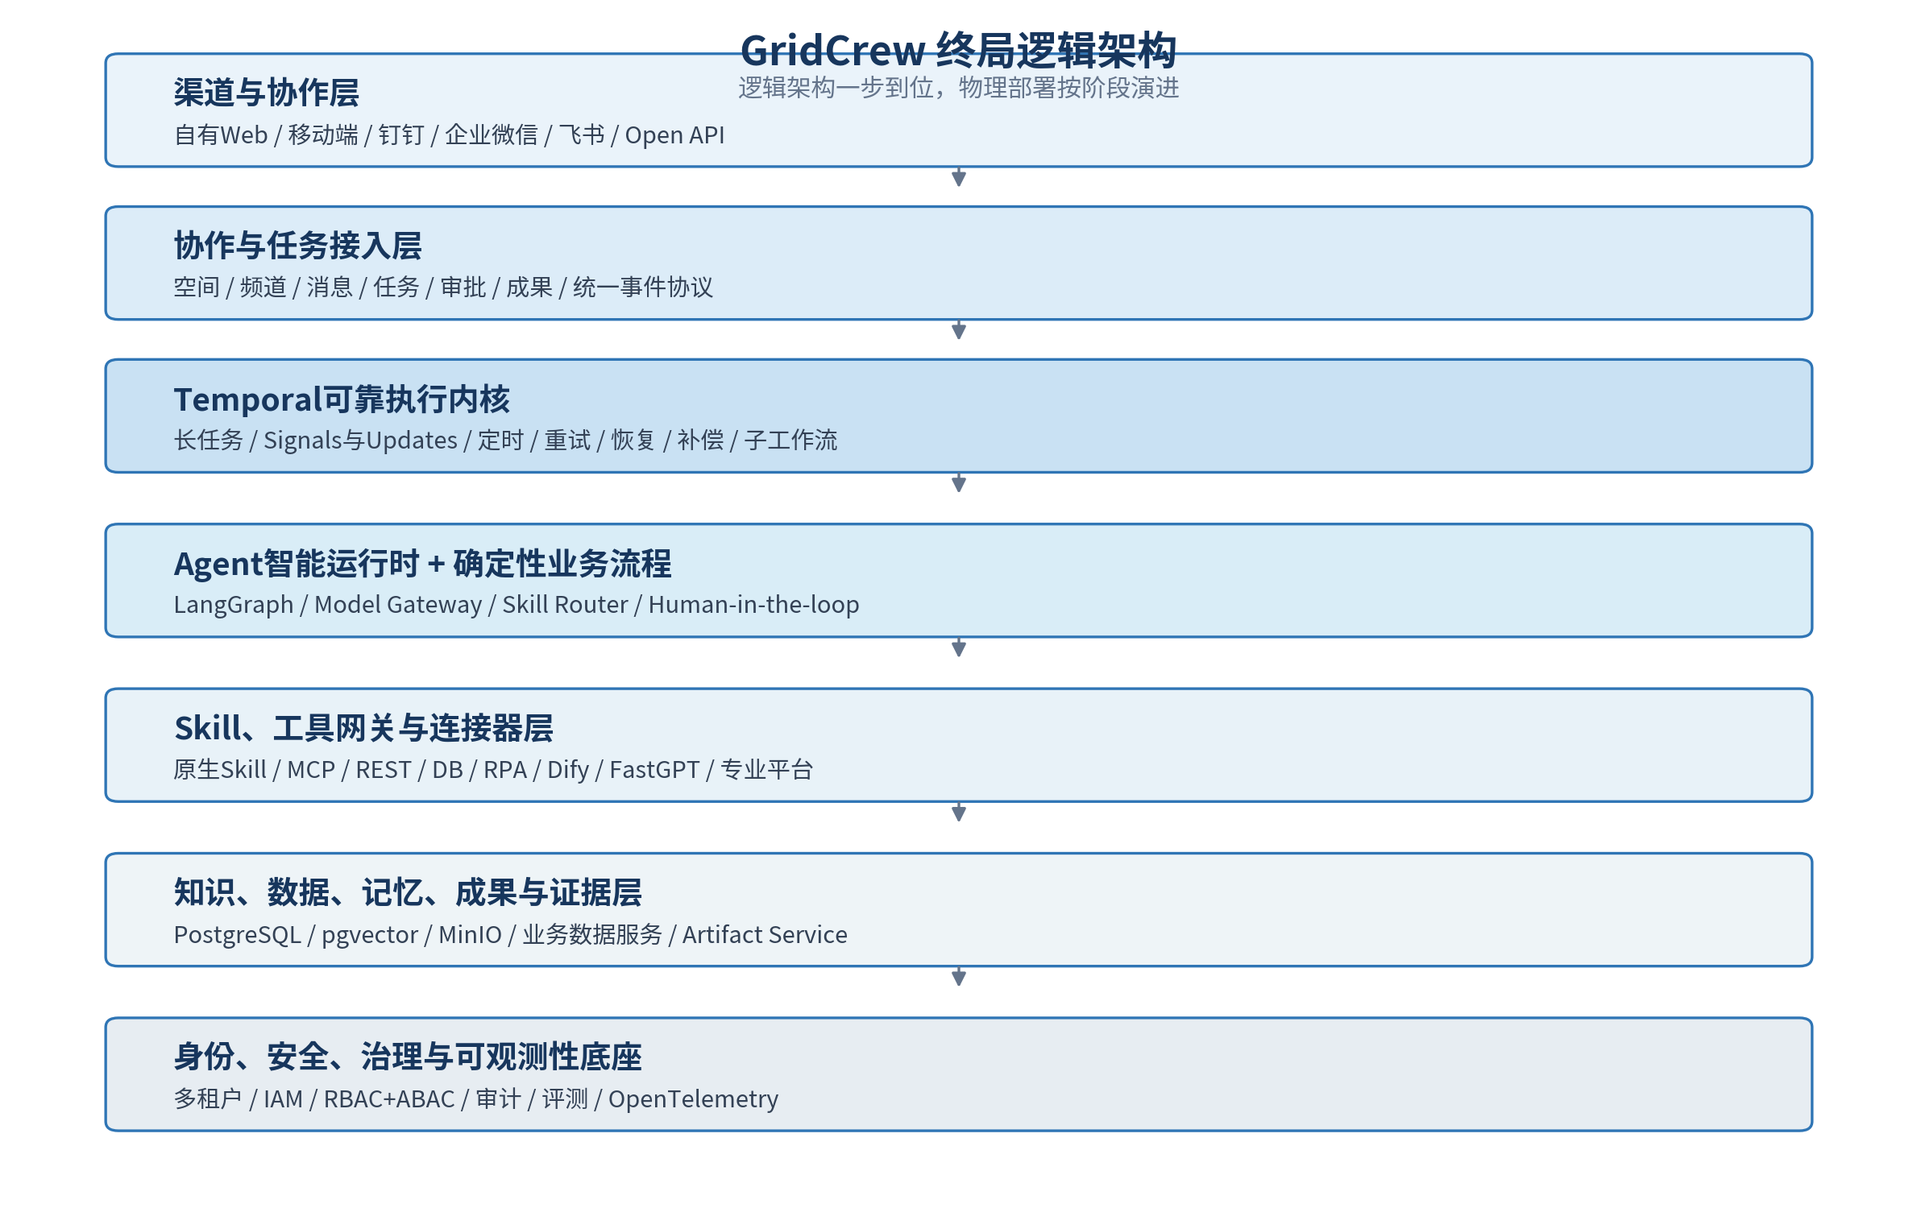

2.1 不可变架构决策
1. Temporal是正式任务、审批、定时、长任务、跨系统执行和补偿的唯一可靠执行内核。
2. 数字员工、岗位模板、Skill、Workflow、Tool、Connector、ModelPolicy、Artifact和EvaluationSuite均为独立版本化领域对象。
3. Agent运行时通过统一Model Gateway调用模型，不允许领域代码直接绑定模型厂商SDK。
4. Agent不能直接调用外部系统，必须经Skill和Tool Gateway进入Connector。
5. PostgreSQL只保存业务数据和执行投影，不自研另一套可推进状态的工作流。
6. 统一事件协议连接自有Web与未来钉钉、企微、飞书渠道。
7. 所有核心表从第一天包含tenant_id、organization_id、version、data_scope和审计字段。
8. 知识、业务数据、记忆、成果和证据采用不同对象与生命周期。
9. 全链路使用OpenTelemetry及统一关联ID。
10. 公共代码不得包含运筹优化、交易、安全或其他单一场景的专用分支。

2.2 架构决策记录（ADR）
M0需建立ADR目录，至少记录Temporal-first、双引擎边界、模块化单体、统一事件、Model Gateway、Tool Gateway、MCP策略、多租户、Artifact/Evidence、Worker版本和部署策略。任何偏离需通过正式ADR评审。

3. 推荐技术栈与部署形态

3.1 推荐技术栈
领域 | 推荐方案 | 说明
前端 | React + TypeScript + Vite | 协作端与管理端共享设计系统；WebSocket实时消息。
API与领域服务 | FastAPI + Pydantic + SQLAlchemy + Alembic | 模块化单体，按领域分包。
可靠执行 | Temporal Server + Python SDK | 正式任务唯一内核；按环境使用Namespace。
Agent运行时 | LangGraph + 自研Agent Runtime | 负责理解、计划、路由、工具选择和解释。
模型网关 | 自研统一Model Gateway | 多模型路由、结构化输出、隐私、成本、主备。
数据 | PostgreSQL + pgvector | 业务数据、投影、元数据、首期向量检索。
对象存储 | MinIO / S3兼容 | 文件、报告、曲线、模型结果和证据。
缓存与实时 | Redis + WebSocket | 缓存、限流、会话和实时推送；不承载正式任务。
身份 | Keycloak或企业OIDC适配 | SSO、用户、服务身份和Token。
可观测性 | OpenTelemetry Collector + Prometheus/Grafana + 日志/Trace后端 | 统一traces、metrics、logs。
部署 | Docker Compose（开发）/ Kubernetes（生产） | 客户私有化与规模化部署。

3.2 首期物理组件
gridcrew-web # React协作端与管理端
gridcrew-api # 模块化单体API/BFF
gridcrew-worker-agent # Temporal Agent Task Queue
gridcrew-worker-tool # MCP/API/DB/RPA Tool Activities
gridcrew-worker-artifact # 文档、文件、报告处理
scheduler/temporal-server
postgresql
minio
redis
keycloak（或OIDC开发替代）
otel-collector + observability backend

3.3 不建议首期引入
- 几十个微服务、服务网格和复杂跨服务事务。
- 自研向量数据库、大模型推理框架或完整低代码编排器。
- Kafka作为任务可靠性底座；Temporal已经承担任务可靠执行。
- 同时接入全部第三方IM和全部电力系统。

4. 代码仓库与模块边界

4.1 推荐Monorepo结构
/gridcrew
/apps
/web React前端（@gridcrew/web）
/api FastAPI入口与BFF（gridcrew.api）
/workers/agent Agent Activities与运行时
/workers/tool 工具与连接器Activities
/workers/artifact 文件与报告处理
/packages
/domain 领域对象、枚举、策略
/contracts OpenAPI/JSON Schema/事件契约
/temporal_workflows 确定性Workflow定义
/agent_runtime LangGraph、路由、上下文、模型策略
/skill_sdk Skill定义、验证、发布SDK
/tool_gateway 权限、幂等、审计与Connector接口
/model_gateway 多模型适配
/observability Trace、日志、指标封装
/testing Testcontainers、Fixture、E2E工具
/connectors
/mcp
/rest
/database
/dify
/fastgpt
/optimization_platform
/infra
/compose
/k8s
/temporal
/docs
/adr
/api
/runbooks

4.2 模块依赖规则
- domain和contracts不得依赖具体框架、数据库、Temporal或模型SDK。
- temporal_workflows只能依赖确定性代码和契约，不直接调用网络、数据库、LLM或文件。
- Agent运行时只通过Model Gateway和Tool Gateway接口访问外部能力。
- 场景模块只注册岗位模板、Skill、Workflow绑定、Schema和结果组件，不修改平台内核。
- Connector不得绕过租户、权限、幂等、审计和证据层。

5. 团队配置与项目治理

5.1 标准团队
角色 | 建议人数 | 职责
产品负责人/行业架构 | 1 | 产品边界、场景、客户、验收和优先级。
技术负责人/架构师 | 1 | 终局架构、ADR、代码边界和关键评审。
后端/Temporal工程师 | 2-3 | 领域服务、Workflow、Activity、权限和数据。
Agent/AI工程师 | 2 | LangGraph、模型网关、RAG、评测和安全。
前端工程师 | 2 | 协作端、管理端、设计系统和实时交互。
连接器/数据工程师 | 1-2 | MCP、业务系统、数据和专业能力接入。
测试/质量工程师 | 1-2 | 自动化、E2E、恢复、安全和性能。
DevOps/安全 | 0.5-1 | 环境、K8s、可观测性、备份和安全。

5.2 治理机制
- 每周产品评审：原型、PRD、需求变更和场景验收。
- 每周架构评审：ADR、领域对象、契约、依赖和迁移风险。
- 每两周迭代演示：必须展示真实后端和Temporal执行轨迹。
- 关键代码双人评审：Workflow确定性、Activity幂等、权限、审计和版本。
- 禁止以“先实现后补测试/治理”为理由绕过生产门禁。

6. 产品版本与研发里程碑映射
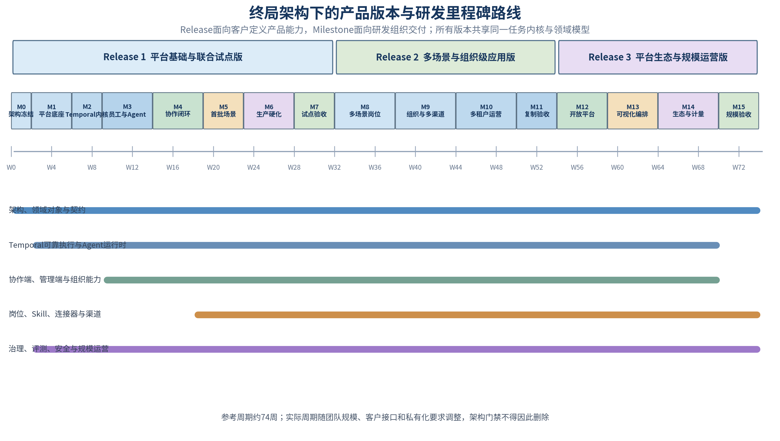

6.1 总体周期口径
标准团队下，R1参考约30—32周，R2在R1基础上追加约20—24周，R3再追加约20—24周，终局产品参考约70—80周。时间是规划基线，不是削减架构门禁的理由；客户系统接口、私有化安全和联合试点周期可能显著延长。

6.2 Release与Milestone映射
产品版本 | 研发里程碑 | 产品目标 | 完成门禁
R1 平台基础与联合试点版 | M0—M7 | 跑通真实数字员工完整任务闭环并完成联合试点。 | 连续运行≥30天、正式任务≥100、严重越权或错误执行为0。
R2 多场景与组织级应用版 | M8—M11 | 跨岗位、跨部门、跨渠道并完成第二客户复制。 | 至少3类岗位、一种第三方IM、多租户与SSO生产验证、公共代码复用≥80%。
R3 平台生态与规模运营版 | M12—M15 | 开放能力生态、规模租户和商业运营。 | SDK/市场/计量/生态审核及高可用达到商业运营门槛。

6.3 迁移零债务原则
- R1、R2、R3共享同一Temporal Workflow身份、核心领域对象、统一事件和版本语义。
- 后续版本只能增加岗位、Skill、Connector、渠道、Worker或物理服务，不建立第二套并行内核。
- 每个Milestone结束必须执行架构债务检查：状态权威、网关绕过、租户字段、资产版本化和专业场景耦合。
- 任何需要推倒R1核心表、任务历史或员工发布模型的设计，必须视为架构门禁失败而非正常迭代。

7. M0—M15分阶段详细建设任务

7.1 Release 1：平台基础与联合试点版（M0—M7）

M0：终局架构冻结（2周）
- 完成GridCrew PRD V2.2、原型V2.2、开发计划V2.2和关键ADR一致性评审。
- 定义核心领域模型、状态、版本、租户字段、错误码和需求ID。
- 冻结统一事件、Task、Skill、Tool、Connector、Artifact、Evidence和Approval Schema。
- 完成Temporal Workflow/Activity边界、Task Queue、Workflow ID、Signal/Update和幂等规范。
- 建立Monorepo、代码规范、分支、CI骨架和Docker Compose。
- 输出接口清单、技术Spike、场景测试数据和R1需求追踪矩阵。
M0未通过时不得进入功能开发。核心契约未冻结就编码，会把迁移风险推迟到客户已有任务和审计数据产生之后。

M1：平台基础底座（4周）
- 租户、组织、用户、服务身份、OIDC和RBAC+ABAC基础。
- PostgreSQL迁移、审计字段、Outbox/执行投影机制。
- Artifact Service、MinIO、证据元数据、文件安全和checksum。
- OpenTelemetry全链路、统一Trace ID和基础仪表盘。
- 密钥、配置和环境隔离；基础备份恢复脚本。

M2：Temporal可靠执行内核（3周）
- Temporal开发环境、Namespace、Task Queue、Worker健康和部署模板。
- DigitalEmployeeTaskWorkflow、HumanApprovalWorkflow、ScheduledEmployeeWorkflow基础实现。
- Signal/Update、取消、超时、重试、补偿、查询和投影同步。
- Workflow确定性、Activity幂等、重启恢复和时间跳跃测试。

M3：数字员工装配与Agent运行时（5周）
- 数字员工、岗位模板、发布版本、自治策略和依赖锁定。
- 八步创建向导后端、测试沙箱和发布门禁。
- Skill/Workflow/Tool/Connector Registry。
- Model Gateway：模型适配、路由、结构化输出、主备、成本与隐私策略。
- LangGraph/Agent Runtime：意图、岗位路由、计划、补参、工具选择和证据驱动解释。
- 岗位级Golden Dataset和员工版本比较。

M4：协作与任务闭环（5周）
- 工作空间、频道、成员、消息、@、附件和WebSocket。
- 统一Channel Adapter；自有Web也必须通过统一内部事件。
- 任务中心、六页签任务详情、执行时间线和状态投影。
- 补参、审批、退回修改、人工接管、暂停恢复和取消。
- 成果中心、专业结果组件、版本和证据链。
- 五条原型主流程连接真实后端。

M5：首批场景与连接器（4周）
- 一个知识/规则型场景，例如两票审核或安全风险。
- 一个专业系统型场景，例如设备诊断、经营分析或交易分析；运筹优化仅为可选能力。
- 至少一个MCP接入和一个REST/数据库专业连接器。
- 基础MultiAgentCollaborationWorkflow与主管/专业员工协作。
- 真实数据、回归集、业务指标和结果组件。
- 验证第二场景不修改平台内核。

M6：生产治理与硬化（5周）
- 权限穿透、租户隔离、越权测试、敏感数据路由、密钥轮换和审计导出。
- Temporal Worker版本、Continue-As-New、History容量、失败补偿和灾难恢复。
- 性能、并发、长任务、接口故障、Worker重启和网络抖动测试。
- Agent安全评测、提示注入、工具滥用、数据外泄和高风险审批测试。
- Kubernetes部署、监控告警、备份、恢复、Runbook、灰度和回滚。

M7：联合试点与R1验收（2周上线准备+不少于30天运营）
- 部署客户环境，完成身份、数据、系统和安全联调。
- 培训业务主管、员工管理员、集成和运维人员。
- 连续运行不少于30天，累计不少于100个正式任务。
- 形成R1验收、价值评估、失败复盘、架构债务报告和R2进入评审。

7.2 Release 2：多场景与组织级应用版（M8—M11）

M8：多场景岗位与组织协作（6周）
- 扩展至少3类业务岗位包及其标准Workflow、评测集和成果组件。
- 增强主管员工、专业员工、并行子任务、冲突呈现和跨空间协作。
- 岗位模板复制、租户本地化、员工批量发布和组织级绩效。

M9：企业集成与多渠道（6周）
- 正式接入钉钉、企业微信或飞书至少一种渠道。
- 实现企业SSO、组织同步、渠道身份映射、群/频道映射和卡片交互。
- 扩展周期任务、业务事件触发、外部审批和更多企业连接器。

M10：多租户运营与配置产品化（6周）
- 正式启用多租户管理、资源配额、租户级模型/知识/工具策略和隔离监控。
- 建设客户配置中心、模板导入导出、环境差异和部署参数管理。
- 增强成本分析、员工运营、灰度范围、SLA和租户级审计。

M11：第二客户复制与R2验收（4周+运营验证）
- 使用标准部署包和岗位包接入第二客户或第二独立业务组织。
- 验证公共平台代码复用≥80%，客户差异主要位于配置和Connector。
- 完成R2验收、复制成本分析、产品定价输入和R3生态进入评审。

7.3 Release 3：平台生态与规模运营版（M12—M15）

M12：开放平台与开发者体系（5周）
- 发布Skill SDK、Connector SDK、MCP注册、Open API和开发者门户。
- 提供沙箱、契约测试、发布申请、依赖扫描、权限声明和示例工程。
- 建立第三方能力审核、签名、版本和租户授权机制。

M13：可视化编排与能力市场（5周）
- 建设受治理的可视化Workflow/Skill编排器，不替代Temporal执行权威。
- 岗位模板市场、能力市场、版本对比、测试运行和回滚。
- 支持企业内部共享与生态伙伴受控发布。

M14：规模运营、计量与生态治理（6周）
- 完整计量计费、成本分摊、配额、账单和生态结算。
- 多模型、多算力、私有模型、RPA集群和更多协作渠道。
- 伙伴管理、能力质量评分、运营推荐和自动化评测。

M15：大规模生产与R3验收（4周+规模运营）
- 完成高并发、高可用、跨区域备份恢复和规模租户演练。
- 验证第三方能力发布、租户授权、计量、审计和故障隔离。
- 形成R3商业运营验收、SaaS/私有化双交付手册和生态运营制度。

8. 契约优先与数据模型实施

8.1 首批必须冻结的契约
契约 | 关键内容
统一事件Envelope | event_id、type、tenant、actor、channel、timestamp、correlation、payload_schema_version
TaskContract | 目标、输入、负责人、风险、审批、交付物、员工版本和依赖版本
SkillContract | 输入输出Schema、工具依赖、错误、权限、风险、评测和版本
ToolContract | Schema、幂等、超时、重试、权限、审批、证据和回执
ArtifactContract | 类型、版本、存储引用、checksum、来源和访问策略
EvidenceContract | 来源、时间、请求ID、模型/服务版本、校验和关联调用
ApprovalContract | 审批类型、对象、风险、决策、条件、超时和执行授权

8.2 数据库实施原则
- 所有核心表使用UUID/ULID等全局ID，并另设稳定business_key。
- 所有可变配置和发布资产使用不可变版本记录，运行任务锁定具体版本。
- 审计和证据采用追加写；业务删除使用状态和保留策略，避免破坏历史任务。
- 执行投影通过Activity或Outbox更新，保证Temporal与业务查询最终一致。
- 大型结果、长文本和文件保存到Artifact，数据库保存索引、摘要和校验。

9. Temporal、Agent与工具工程规范

9.1 Temporal规范
主题 | 强制要求
Workflow确定性 | 禁止网络、普通数据库、LLM、文件、非确定时间和随机调用。
Workflow ID | 使用tenant+task business key，避免重复创建。
Activity幂等 | 所有有副作用动作使用idempotency_key和外部回执查询。
重试 | 按错误分类；业务校验和权限错误不可重试。
人机交互 | 使用Signal/Update，等待状态可查询且支持超时升级。
大载荷 | 只传Artifact引用和摘要，不传大文件/大数组/长对话。
版本 | Worker和Workflow升级遵循兼容策略；运行中任务锁定版本。
可观测 | 每个Workflow/Activity关联task_id和trace_id。

9.2 Agent规范
- 所有模型输出使用Pydantic/JSON Schema校验；失败需重试、降级或转人工。
- 岗位路由不能仅靠关键词，需结合职责、上下文、Skill适用条件和权限。
- Agent解释必须引用Tool Evidence，不得凭空补充专业数值。
- 上下文构建分离会话、任务、知识、记忆和业务数据，设置来源和Token预算。
- 多Agent协作有主管、子任务和收敛条件，禁止无限互聊。

9.3 Tool/Connector规范
- Tool Gateway统一鉴权、ABAC、限流、脱敏、幂等、审批、审计和证据。
- Connector实现健康检查、能力发现、Schema版本、超时重试、环境和认证配置。
- 外部写操作默认高风险，必须有预览、审批、回执验证和可选补偿。
- 数据库连接默认只读；任何写操作使用专用工具和明确SQL/业务API。

10. 测试、质量与生产门禁

10.1 测试金字塔
层级 | 测试内容
单元测试 | 领域规则、Schema、权限、路由、格式化、错误分类。
Workflow测试 | Temporal时间跳跃、Signal、重试、超时、取消、补偿、Continue-As-New。
Activity契约测试 | 幂等、超时、重试、回执、权限和证据。
Agent评测 | 意图、参数、Skill选择、引用、幻觉、越权和安全。
集成测试 | PostgreSQL、MinIO、Temporal、OIDC、MCP、模型网关。
Mock E2E | 稳定覆盖页面和异常状态。
Real E2E | 真实Temporal、真实模型/专业服务和真实回执。
生产演练 | 重启、故障、备份恢复、Worker升级、审批长等待和网络异常。

10.2 合并门禁
- 代码格式、类型检查、静态扫描和单元测试通过。
- 领域对象或契约变更需附兼容性说明和迁移脚本。
- Workflow或Activity变更需确定性、幂等和重试评审。
- 权限与高风险动作变更需安全测试。
- 高保真原型主流程变更需同步PRD和自动化E2E。

10.3 生产发布门禁
任何“页面可点”“Agent回复成功”都不能作为生产完成依据。必须以Temporal执行完成、外部工具可核验回执、Artifact成果和Evidence证据为准。

- 真实E2E通过，且无前端Mock或假回执。
- Worker重启、外部接口超时、审批等待、人工接管和恢复测试通过。
- 越权、敏感数据、提示注入和工具滥用测试通过。
- 备份恢复、告警、运维Runbook和回滚方案完成。
- 员工版本、Skill版本、Workflow版本和模型策略可追溯。

11. 安全、合规与私有化
- 支持客户内网/私有云部署；公网模型调用按数据分级和客户策略控制。
- Secret Manager管理模型、MCP、API和数据库凭据，禁止写入代码、Prompt和日志。
- 文档、消息、数据和Artifact按租户、空间、角色和数据范围授权。
- 模型输入输出、工具调用、审批和人工修改均记录审计。
- 提供数据保留、导出、删除、脱敏和备份策略。
- 对生产控制、资金交易、重大安全动作默认L4，仅提供辅助决策或人工审批执行。

12. CI/CD、环境与版本管理

12.1 环境
环境 | 用途 | 要求
Local | 开发与单元测试 | Docker Compose、一键启动、模拟身份与工具。
Dev | 共享开发集成 | 独立Temporal Namespace、测试模型和连接器。
Test | 自动化与回归 | 稳定数据、真实E2E、权限和恢复测试。
Pre-prod | 生产同构演练 | K8s、正式拓扑、脱敏数据、备份恢复。
Prod | 客户生产 | 高可用、审计、告警、SLA和变更控制。

12.2 版本对象
- 应用版本、数据库迁移版本、Temporal Worker/Workflow版本。
- 数字员工、岗位模板、Skill、WorkflowDefinition、Tool Schema、Connector、ModelPolicy。
- 知识库快照、评测集、Prompt模板、权限和审批策略。
- 所有任务保存完整依赖锁定清单，保证结果可复现。

12.3 发布策略
- 员工和Skill支持草稿、测试、灰度、正式、停用和回滚。
- 应用采用蓝绿或滚动发布；Temporal Worker遵循版本兼容策略。
- 数据库迁移向前兼容，先扩展后收缩，避免运行中Worker读取失败。

13. 试点上线与运营验证

13.1 试点选择原则
- 有明确业务负责人、真实用户、数据和系统接口。
- 任务高频、流程稳定、结果可量化，但不直接触发不可逆生产控制。
- 允许至少30天连续运行和人工反馈。
- 首选一个知识/规则型和一个专业系统型任务，验证平台广度。

13.2 运营指标
类别 | 指标
使用 | 活跃用户、正式任务数、周期任务执行数、群内派单率
质量 | 成功率、按时率、采纳率、修改率、接管率、严重错误
可靠性 | Activity重试、恢复率、外部系统失败、Workflow积压
效率价值 | 平均处理时长、人工节省时间、业务收益/损失避免
成本 | 模型Token、工具调用、任务成本、员工/岗位单位成本
体验 | 首次反馈时间、主动汇报有效率、满意度、群内噪声

13.3 第二客户复制门槛
- 公共平台代码复用≥80%，客户差异主要通过配置、Connector和岗位包完成。
- 新增客户不修改Temporal通用Workflow和核心领域对象。
- 部署、身份、连接器、数据、培训和验收形成标准手册。

14. 工作量与资源测算

14.1 分Release参考投入
以下为标准团队参考区间，用于路线和资源规划，不作为固定报价。客户接口数量、现有平台复用程度、私有化安全要求、联合试点周期和岗位复杂度会显著影响投入。
产品版本 | 参考周期 | 参考人月 | 主要投入
R1 | 30—32周 | 60—75 | 终局底座、Temporal/Agent、双端产品、两条真实场景、生产硬化和联合试点。
R2 | 追加20—24周 | 45—60 | 多岗位、多渠道、多租户运营、组织集成和第二客户复制。
R3 | 追加20—24周 | 55—75 | 开放SDK、可视化编排、能力市场、计量计费、生态和规模运营。
终局合计 | 约70—80周 | 160—210 | 不含客户长期驻场、硬件、第三方许可和大规模定制系统改造。

14.2 R1工作域参考
工作域 | 参考人月 | 说明
架构、领域与产品 | 6-8 | PRD、原型、ADR、领域模型、契约、评审。
平台后端与Temporal | 14-18 | 领域服务、Workflow、Activity、权限和投影。
Agent、模型与评测 | 10-13 | 运行时、网关、RAG、评测和安全。
前端与实时协作 | 10-12 | 双端页面、群聊、任务、成果和管理中心。
连接器与业务场景 | 8-12 | MCP、专业系统、两条真实场景。
测试、DevOps与安全 | 10-12 | E2E、恢复、K8s、可观测、备份和安全。

14.3 缩编原则
若只有4—6人，应保持M0—M7架构与门禁，将R1首批员工缩至2名、Skill缩至2个、专业连接器缩至1个，并将R1周期延长至9—12个月；不建议删除Temporal、权限、审计、证据和版本体系。R2、R3需在R1真实试点通过后另行配置团队。

15. 风险与应对
风险 | 早期信号 | 应对
架构过重 | 大量基础设施、无端到端业务演示 | 每阶段必须交付纵向闭环；控制物理服务数量。
Temporal使用不当 | Workflow中直接调网络/LLM；Activity不幂等 | 代码检查、模板、专项评审和故障演练。
双状态源 | 页面状态与Temporal冲突 | 投影只读、统一事件、状态对账任务。
Agent不稳定 | 路由错、工具乱调、解释失真 | 结构化输出、职责边界、评测集、证据驱动。
客户接口拖期 | 无接口或数据质量差 | M0完成接口清单、Mock Server和数据质量评估。
定制侵蚀内核 | 场景代码进入公共服务 | 插件/注册机制、架构测试、禁止依赖规则。
安全审批滞后 | 上线前才补权限和审计 | 从M1落地，多层强制执行。
产品无人持续用 | 演示很好但任务不高频 | 联合客户共创，按30天真实运行验收。

16. 完整交付物清单
类别 | 交付物
产品 | PRD、原型、页面地图、用户流程、需求追踪矩阵。
架构 | 总体架构、领域模型、ADR、部署架构、接口与事件契约。
代码 | 前端、API、Workers、SDK、Connector、基础设施代码。
数据 | 迁移脚本、种子数据、评测集、脱敏测试数据。
测试 | 单元、Workflow、Agent评测、E2E、性能、安全和恢复报告。
运维 | 部署手册、备份恢复、监控告警、故障处理、升级回滚Runbook。
试点 | 培训、试运行数据、价值评估、验收报告、复制包。

附录A. Release与Milestone验收检查表
门禁 | 必须满足
M0 Architecture Baseline | 核心对象、契约、ADR、仓库、需求追踪和环境冻结。
M2 Durable Execution | Temporal、Workflow、Activity、Signals、恢复和投影真实运行。
M3 Employee Runtime | 员工装配、Skill、Model/Tool Gateway和评测闭环。
M4 Collaboration | 群聊派单、补参、任务、审批、成果、接管端到端。
R1 Acceptance | 两类真实场景、生产门禁、连续30天、100任务和价值指标达标。
R2 Acceptance | 多岗位、多渠道、多租户、SSO和第二客户复制达标。
R3 Acceptance | 开放能力、市场、计量、生态治理和规模高可用达标。

附录B. 架构债务检查表
检查项 | 失败判定
任务状态权威 | 存在数据库、队列或LangGraph可以绕过Temporal独立推进正式任务。
网关与权限 | 模型或外部系统调用绕过Model/Tool Gateway和服务端权限。
租户与组织 | 核心表、事件、Artifact或缓存键缺少租户/组织隔离语义。
资产版本化 | 运行任务未锁定员工、Skill、Workflow、工具Schema、模型策略或知识版本。
专业耦合 | 公共领域服务出现交易、运筹、安全或设备场景专用分支。
真实执行 | 页面Mock、大模型文本或伪回执被用于宣称任务完成。
可追溯性 | 结果无法关联Task、Workflow、AgentRun、SkillRun、ToolCall、Evidence和Artifact。

附录C. 关键技术参考
- Temporal Workflows：https://docs.temporal.io/workflows
- Temporal Human-in-the-loop AI Agent：https://docs.temporal.io/ai-cookbook/human-in-the-loop-python
- Temporal与LangGraph集成：https://docs.temporal.io/develop/python/integrations/langgraph
- LangGraph Overview：https://docs.langchain.com/oss/python/langgraph/overview
- LangGraph Interrupts：https://docs.langchain.com/oss/python/langgraph/interrupts
- MCP Architecture：https://modelcontextprotocol.io/docs/learn/architecture
- MCP Specification：https://modelcontextprotocol.io/specification/2025-11-25
- OpenTelemetry Documentation：https://opentelemetry.io/docs/

